

COMPROMISO DE HONOR
Reconozco que el presente examen está diseñado para ser resuelto de manera individual, y no se permite la ayuda de fuentes no autorizadas ni copiar. Firmo al pie del presente compromiso, como constancia de haber leído y aceptar la declaración anterior.
II EVALUACION DE ZOOLOGÍA
I Término 2014-2015
Profesora. Dra. Alba Calles
VERSIÓN 1
NOMBRE:
NOTA: /70

__________________________

Firma de Compromiso del Estudiante

SECCCION A: Examen Práctico – Invertebrados (35 puntos)
- Identifique una muestra de camarón proporcionada en el laboratorio
- Haciendo uso de una clave taxonómica determine a qué especie corresponde los sgtes. caracteres morfológicos (Anexos 1 y 2)
- Bajo el estéreo microscopio localice la zona aboral de una estrella sol
- Identifique las partes de un crustáceo (Anexo 3)
- Identifique el lado izquierdo de la valva de una concha

SECCION B: Conteste – Chordata (35 puntos)
- ¿Cuáles son las tres estructuras compartidas por todos los cordados que caracterizan al grupo?
- ¿Cuál es la etapa larvaria de la clase cefalaspidomorfa?
- Adaptaciones biológicas de los reptiles
- ¿Cómo afecta la temperatura del nido a los huevos de tortugas? ¿y a los de cocodrilos?
- Explique las sgtes. características de aves: tipo de esqueleto, sistema circulatorio, respiración y fecundación.
- Explique por qué la monogamia es más frecuente entre las aves que entre los mamíferos.
- Explique las sgtes. características de los mamíferos: Sistema respiratorio, sistema excretor y fecundación.



Escuela Superior Politécnica del Litoral
“FIMCBOR”
Anexo 1 (versión 1)
CLAVES DE IDENTIFICACIÓN DE ROSTRUM EN CAMARÓN
Nombre científico

Caracteres distintivos:
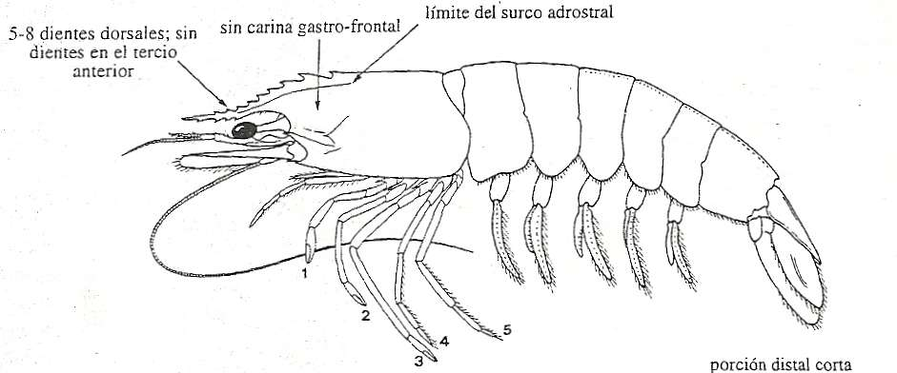
- Rostro con dientes dorsales (5 a 8) y ventrales (3 a 8), contados por delante del diente epigástrica
- Surco y carina adrostrales cortos, terminándose a nivel o un poco por detrás, os! nivel del diente epigástrico (especie no acanalada).
- Carina gastro-frontal ausente. Flagelo antenular más largo que el pedúnculo antenular.
- Petasma del macho sin proyecciones disto-mediales. Porción distal libre del lóbulo lateral del petasma corta, no sobrepasando el lóbulo medial y de forma triangular o redondeada.
- Télico de la hembra de tipo "abierto", sin placas ni receptáculo seminal.

Escuela Superior Politécnica del Litoral
“FIMCBOR”
Anexo 2 (versión 1)
Nombre científico
CLAVES DE IDENTIFICACIÓN DE ROSTRUM EN CAMARÓN

Caracteres distintivos:
- Rostro con dientes dorsales (9 a 12) y ventrales.
- Surco y carina adrostrales largo: sobrepasando considerablemente el nivel del diente epigástrico, llegando frecuentemente hasta cerca del borde posterior di caparazón (especie acanalada); parte posterior del surco adrostral dirigido hacia adentro.
- Carina gastro-frontal presentí generalmente indistinta en su porción anterior. Carina gastro-orbital corta, cubriendo como máximo 3/5 de la distancia entre la espina hepática y el margen orbital.
- Petasma del macho con proyecciones disto-mediales bien desarrolladas, cortas.
- Téiico de la hembra de tipo "cubierto", con placas y receptáculo seminal en el esternito XIV, las placas dejan descubierto parte de la carina mediana de! esternito XIII, la porción anterior cubierta de setas y con el borde redondeado; carina longitudinal de las placas incompleta.
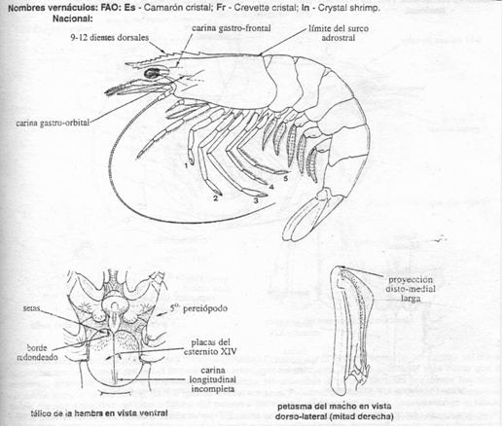

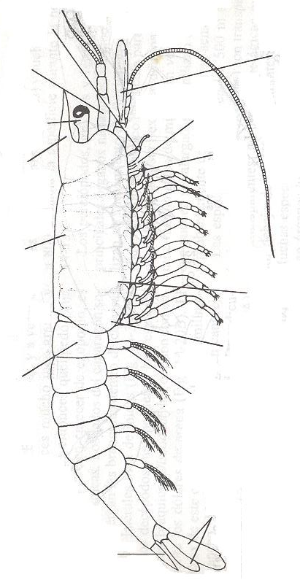
IDENTIFIQUE LAS PARTES DE UN CRUSTACEO (Anexo 3)

